Міністерство освіти і науки України

Національний університет «Львівська політехніка»

Інститут комп’ютерних наук та інформаційних технологій

Кафедра програмного забезпечення



**ЗВІТ**

**Про виконання лабораторної роботи № 1**

**«Налаштування Sonarqube для проекту і обчислення показників якості на основі отриманих результатів»**

**з дисципліни «Управління якістю програмного забезпечення»**

**Лектор:**

асист. кафедри ПЗ

Ваврук І.Є.

**Виконав:**

студ. групи ПЗМ-11

Павленчик М. М.

**Прийняв:**

асист. кафедри ПЗ

Ваврук І.Є.

«___» ______ 2019 р.

∑ = ____ ___________

Львів – 2019

**ТЕМА РОБОТИ**: Налаштування Sonarqube для проекту і обчислення показників якості на основі отриманих результатів.

**МЕТА РОБОТИ**: Освоїти основні принципи роботи із інструментом Sonarqube та обчислити показники якості на основі отриманих результатів аналізу за допомогою нього.

### ЛАБОРАТОРНЕ ЗАВДАННЯ

Передумовою виконання завдання є наявність великого проекту (курсова робота, бакалаврська робота або що) і мінімум 10-15 написаних юніт-тестів для даного проекту.

1. Локально встановити SonarQube.
2. Налаштувати 5 власних правил перевірки коду (quality rules) з різним типом (bug, code smell, etc.) та пріоритетом впливу на систему (severity).
3. Налаштувати критерії успішного виконання проекту (quality gates).
4. Оцінити якість проекту з використанням SonarQube.
5. Виправити частину знайдених помилок, а також дописати 2 юніт-тести, коментарі.
6. Оцінити якість проекту з використанням SonarQube.
7. Повторювати кроки 5-6 тричі.
8. Зібрати статистику покращення якості коду (Reliability (Надійність), Security (Безпека), Maintainability (Підтримуваність), Coverage (Покриття тестами), Duplications (Дублювання), Size (Розмір проекту), Complexity (Цикломатична складність), Documentation (Документування коду) і Issues (Помилки))
9. Сформувати звіт.

### РЕЗУЛЬТАТИ

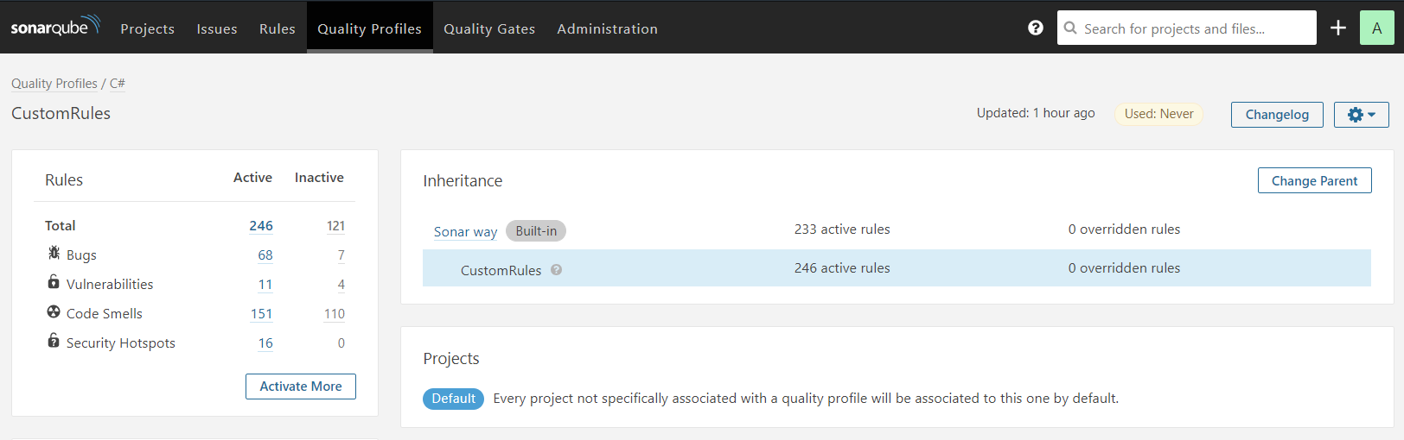

Рис. 1. Налаштований профіль перевірки якості з додатковими правилами перевірки коду

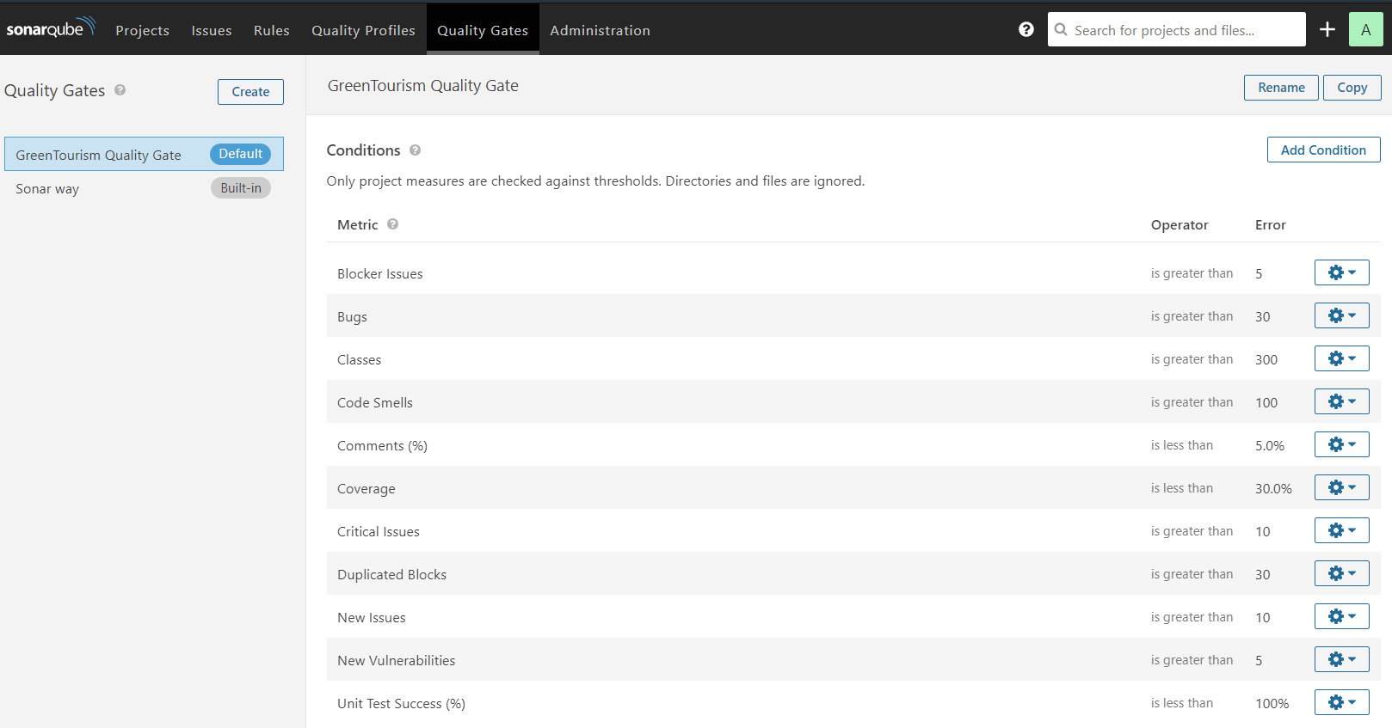

Рис. 2. Налаштовані критерії успішного виконання проекту

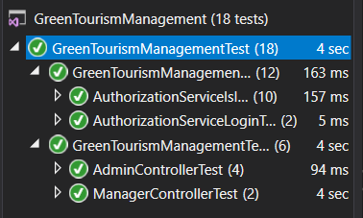

Рис. 3. Початковий набір юніт-тестів

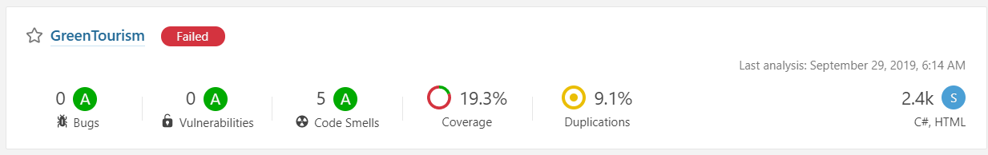

Рис. 4. Результати першого аналізу проекту

**Результати аналізу проекту після першої фази змін**

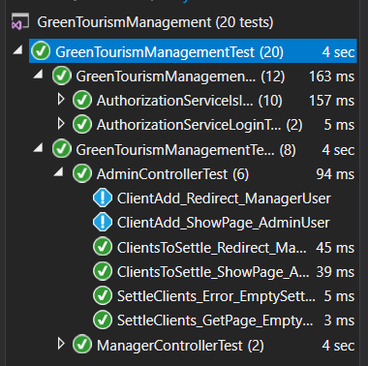

Рис. 5. Набір тестів із двома доданими

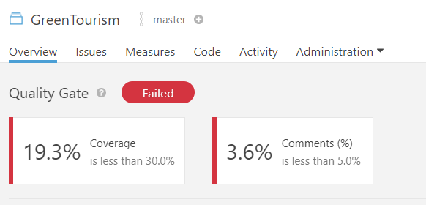

Рис. 6. Наявні в проекті проблеми

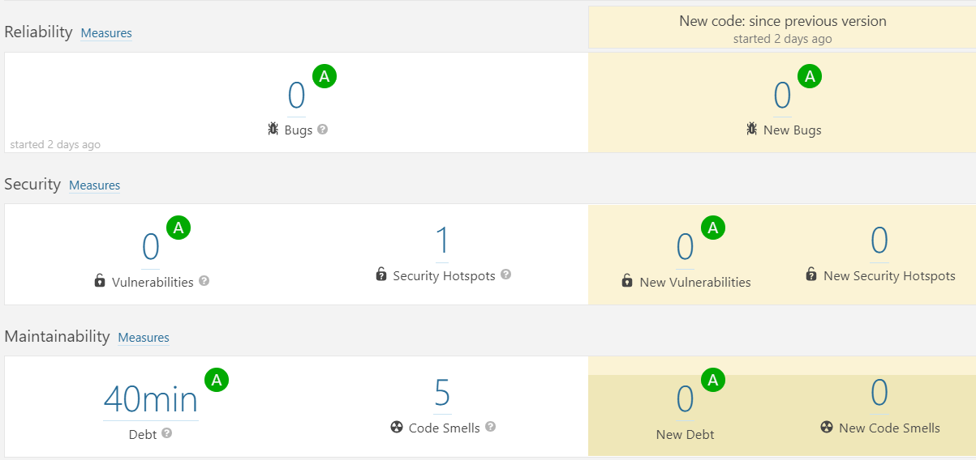

Рис. 7. Показники надійності, безпеки та підтримуваності

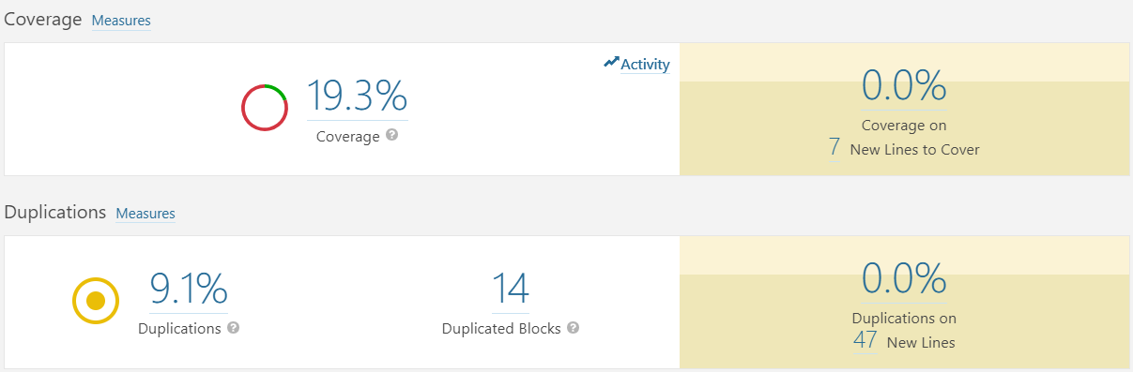

Рис. 8. Показники покриття та дублювання

**Результати аналізу проекту після другої фази змін**

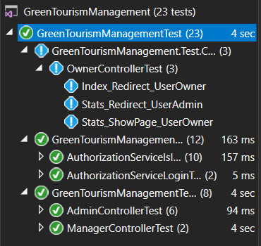

Рис. 9. Набір юніт-тестів із новими доданими

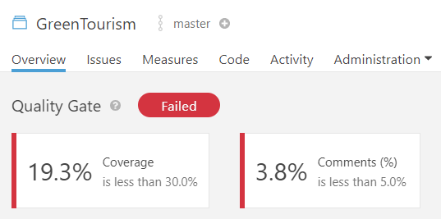

Рис. 10. Наявні в проекті проблеми

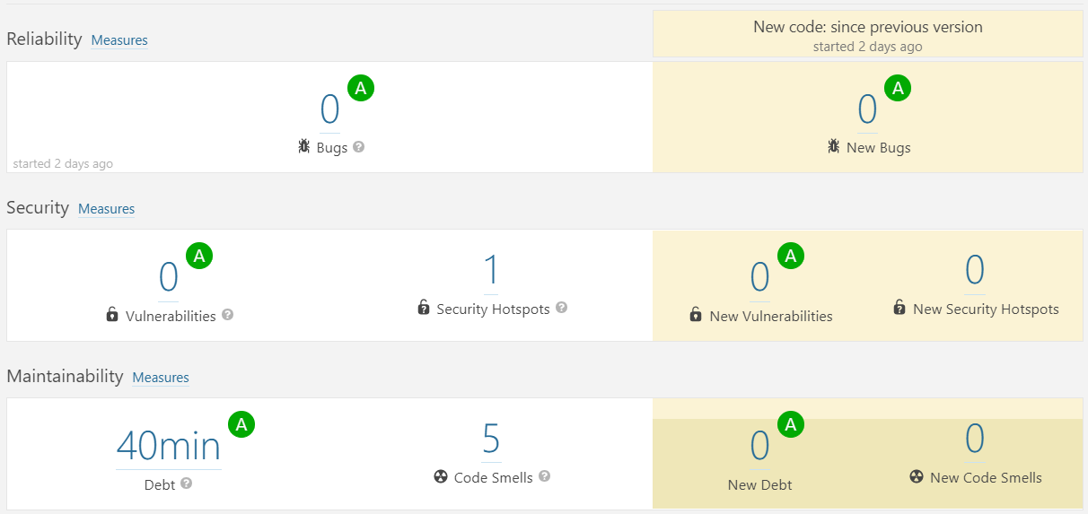

Рис. 11. Показники надійності, безпеки та підтримуваності

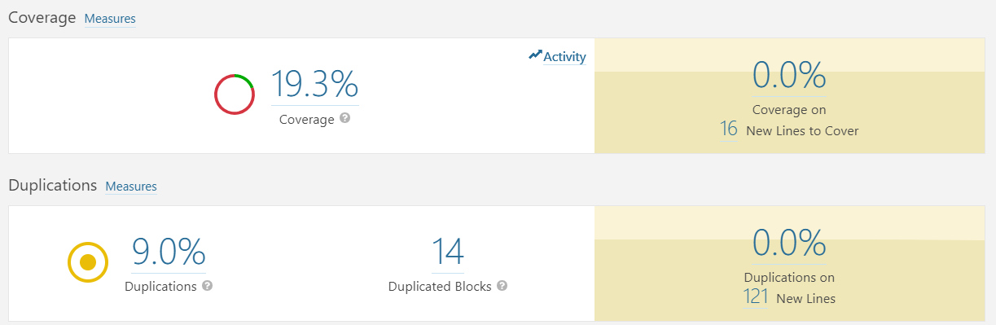

Рис. 12. Показники покриття та дублювання

**Результати аналізу проекту після третьої фази змін**

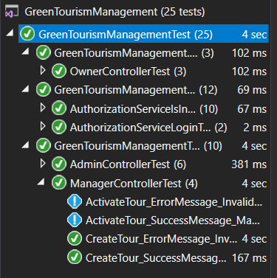

Рис. 13. Набір юніт-тестів із новими тестами

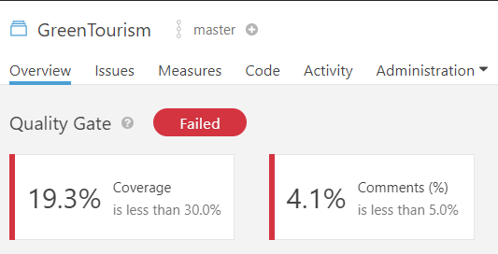

Рис. 14. Наявні в проекті проблеми

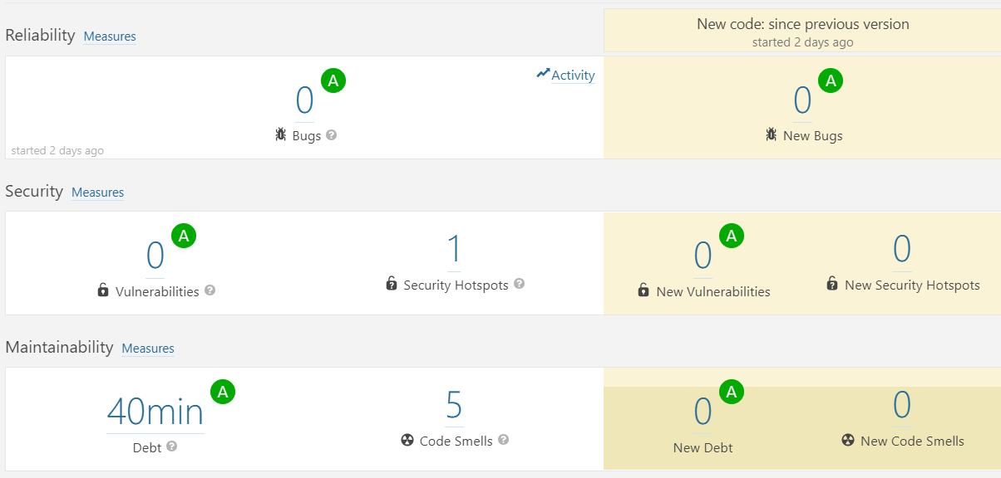

Рис. 15. Показники надійності, безпеки та підтримуваності

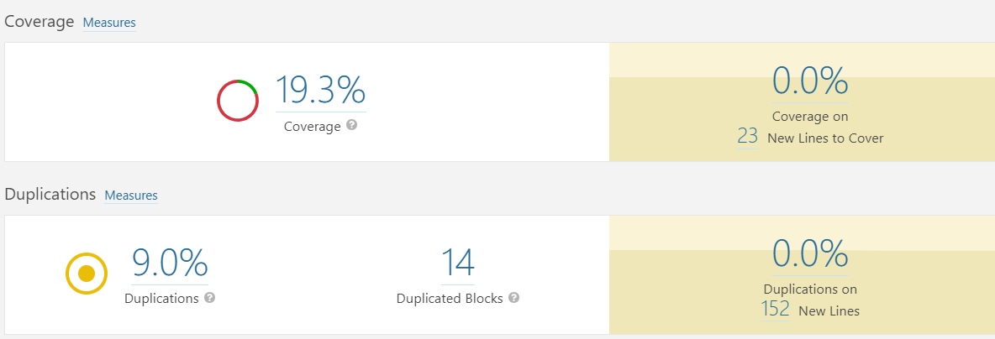

Рис. 16. Показники покриття та дублювання

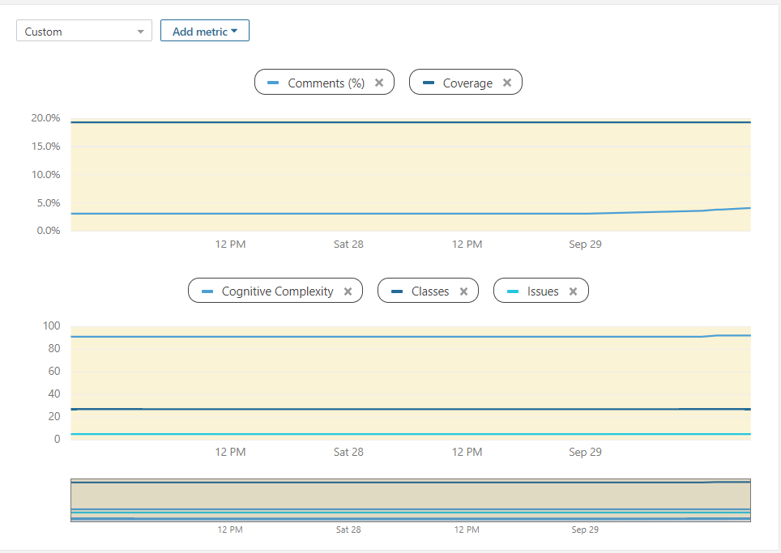

Рис. 17. Статистика покращення якості коду

### ВИСНОВКИ

На даній лабораторній роботі я освоїв основні принципи роботи із інструментом Sonarqube та обчислив показники якості на основі отриманих результатів аналізу за допомогою нього.